余姚中学 物理第一次质量检测试卷
2016学年度
第二学期
命题人：褚晓婷 审题人：李兴达
本试题卷分选择题和非选择题两部分，满分100分，考试时间90分钟，其中必考题答题时间为60分钟，加试题答题时间为30分钟。必考题满分为70分，加试题满分为30分，用【加试题】标出。
选择题部分

一、选择题Ⅰ（本题共13个小题，每小题3分，共39分。在每小题给出的四个选项中，只有一个选项是正确的。）
1．关于功的单位，下列各式中用国际单位制表示正确的是
A.W·s B.N·m C.kg·m²/s³ D.kg·m²/s²
2．如果某星球的密度跟地球相同，又知其表面重力加速度为地球表面重力加速度的4倍，则该星球的质量为地球质量的
A．4倍 B．8倍 C．16倍 D．64倍
3．当物体的速度发生变化时，下列说法正确的是
A．物体的动能一定发生变化 B．物体的机械能一定发生变化资*源%库
C．一定有外力对物体做功 D．物体的合外力一定不为零
4．2015年12月，我国暗物质粒子探测卫星“悟空”发射升空进入高为5.0×10²km的预定轨道。“悟空”卫星和地球同步卫星的运动均可视为匀速圆周运动。已知地球半径R=6.4×10³km。下列说法正确的是
A．“悟空”卫星的线速度比同步卫星的线速度小
B．“悟空”卫星的角速度比同步卫星的角速度小
C．“悟空”卫星的运行周期比同步卫星的运行周期小
D．“悟空”卫星的向心加速度比同步卫星的向心加速度小
5. 物体在合外力作用下做直线运动的v－t图象如图所示，下列表述正确的是
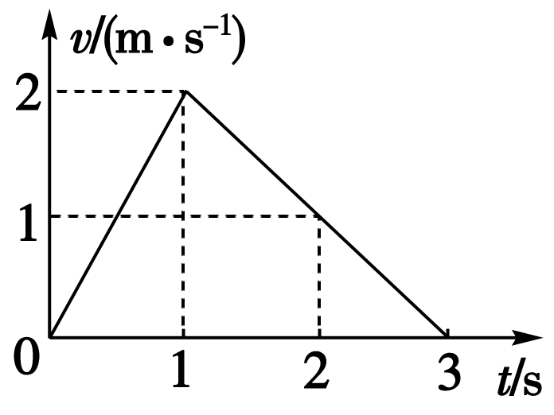
A．在0～1s内，合外力做正功
B．在0～2s内，合外力总是做负功
C．在1s～2s内，合外力不做功
D．在0～3s内，合外力总是做正功
6．下列关于离心现象的说法中正确的是
A．当物体所受的离心力大于向心力时产生离心现象
B．做匀速圆周运动的物体，当它所受的一切力都消失时，它将做背离圆心的圆周运动
C．做匀速圆周运动的物体，当它所受的一切力都突然消失时，它将沿切线做直线运动
D．做匀速圆周运动的物体，当它所受的一切力都突然消失时，它将做曲线运动
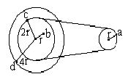
7．右图中所示为一皮带传动装置，右轮的半径为r，a是它边缘上的一点。左侧是一轮轴，大轮的半径为4r，小轮的半径为2r。b点在小轮上，到小轮中心的距离为r。c点和d点分别位于小轮和大轮的边缘上。若在传动过程中，皮带不打滑
A．a点与d点的向心加速度大小相等
B．a点与b点的角速度大小相等
C．a点与c点的线速度大小不相等
D．a点与b点的线速度大小相等

WWW.ziyuanku.com

8．下列说法中正确的是
A．只有体积很小的带电体才能看成点电荷
B．体积很大的带电体一定不能看成点电荷
C．电场中某点的场强方向即检验电荷在该点的受力方向
D．无论E=F/q中的q值(不为零)如何变化，在电场中的同一点，F与q的比值始终不变
9. 如图所示是物体做匀变速曲线运动的轨迹的示意图。已知物体在B点的加速度方向与速度方向垂直，则下列说法中正确的是
WWW.ziyuanku.com A．C点速率小于B点的速率
B．A点的加速度比C点的加速度大
C．C点速率大于B点的速率
D．从A到C，加速度与速度的夹角先增大后减小,速率是先减小后增大
10.质量为的物体，由静止开始下落，由于空气阻力，下落的加速度为$\frac{4}{5}g$，在物体下落$h$的过程中，下列说法不正确的是
A．物体动能增加了$\frac{4}{5}\text{mgh}$ B．物体的机械能减少了$\frac{4}{5}\text{mgh}$
C．物体克服阻力所做的功为$\frac{1}{5}\text{mgh}$ D．物体的重力势能减少了$\text{mgh}$
11.如图所示，一轻弹簧一端固定于O点，另一端系一重物，将重物从与悬点O在同一水平
面且弹簧保持原长的A点无初速地释放，让它自由摆下，不计空气阻力，在重物由A点 摆
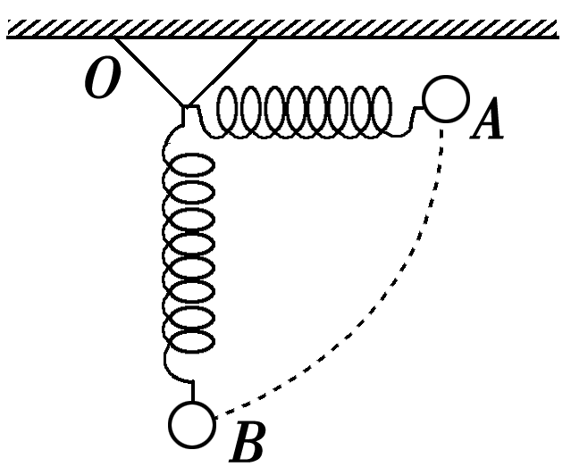
向最低点B的过程中
A．重力做正功，弹力不做功
B．重力做正功，弹力做正功
C．若用与弹簧原长相等的细绳代替弹簧后，重力做正功，弹力不做功
D．若用与弹簧原长相等的细绳代替弹簧后，重力做功不变，弹力不做功
- 如图所示，AB为圆弧轨道，BC为水平直轨道，圆弧的半径为R，BC的长度也是R。
一质量为m的物体，与两个轨道的动摩擦因数都为μ，当它由轨道顶端A从静止下滑时，
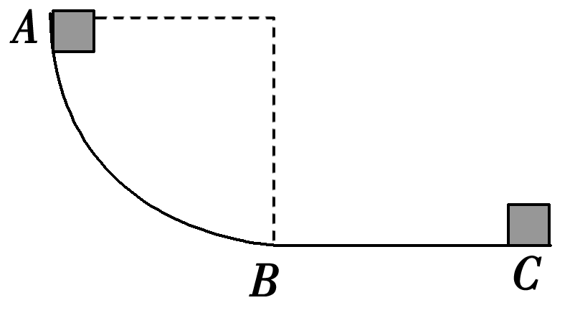
恰好运动到C处停止，那么物体在AB段克服摩擦力做的功为
A．μmgR B．mgR
C．mgR D．(1－μ)mgR
- 质量为m的汽车，其发动机额定功率为P．当它开上一个倾角为θ的斜坡时，
受到的阻力为车重力的k倍，则车的最大速度为
$A\text{.}\frac{P}{\text{mg}\text{sin}θ}$ $B\text{.}\frac{P\text{cos}θ}{\text{mg}(k+\text{sin}θ)}$ $C\text{.}\frac{P\text{cos}θ}{\text{mg}}$ $D\text{.}\frac{P}{\text{mg}(k+\text{sin}θ)}$
二、选择题Ⅱ（本题共3个小题，每小题2分，共6分。在每小题给出的四个选项中，至少有一个选项是正确的，全部选对的得2分，选不全的得1分，有选错或不选的得0分。）
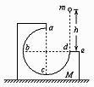
14.【加试题】如图所示，M为固定在水平桌面上的有缺口的方形木块，abcd为3/4圆周的光滑轨道，a为轨道的最高点，de面水平且有一定长度。今将质量为m的小球在d点的正上方高为h处由静止释放，让其自由下落到d处切入轨道内运动，不计空气阻力，则
A．在h一定的条件下，释放后小球的运动情况与小球的质量有关
B．只要改变h的大小，就能使小球通过a点后，既可能落回轨道内，又可能落到de面上
C．无论怎样改变h的大小，都不可能使小球通过a点后落回轨道内
D．调节h的大小，使小球飞出de面之外（即e的右面）是可能的
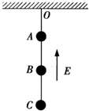
15．【加试题】如图所示，A、B、C三个小球（可视为质点）的质量分别为m、2m、3m，B球带负电，电荷量为q，A、C球不带电，（不考虑小球间的电荷感应），不可伸长的绝$\frac{1}{3}\text{qE}$$\frac{1}{6}\text{qE}$缘细线将三个小球连接起来悬挂在O点，三个小球均处于竖直向上的匀强电场中，电场强度大小为E.则以下说法正确的是
A. 静止时，A、B球间细线的拉力为5mg+qE
B. 静止时，A、B球间细线的拉力为5mg-qE
C. 剪断OA线瞬间，A、B球间细线的拉力为
D. 剪断OA线瞬间，A、B球间细线的拉力为

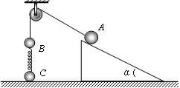
$2g\sqrt{\frac{m}{5k}}$1WWW.ziyuanku.com6．【加试题】 如图所示，A、B两小球由绕过轻质定滑轮的细线相连，A放在固定的光滑斜面上，B、C两小球在竖直方向上通过劲度系数为k的轻质弹簧相连，C球放在水平地面上。现用手控制住A，并使细线刚刚拉直但无拉力作用，并保证滑轮左侧细线竖直、右侧细线与斜面平行。已知A的质量为4m，B、C的质量均为m，重力加速度为g，细线与滑轮之间的摩擦不计，开始时整个系统处于静止状态。释放A后，A沿斜面下滑至速度最大时C恰好离开地面。下列说法正确的是
$来&源：ziyuanku.com A．斜面倾角$α=\text{30}°$ B．A获得最大速度为
C．C刚离开地面时，B的加速度最大
D．从释放A到C刚离开地面的过程中，A、B两小球组成的系统机械能守恒

非选择题部分
三、非选择题（本题共7小题，共55分。）$来&源：ziyuanku.com
17．(5分)如图(甲)所示的实验装置，可用于探究力对静止物体做功与物体获得速度的关系。
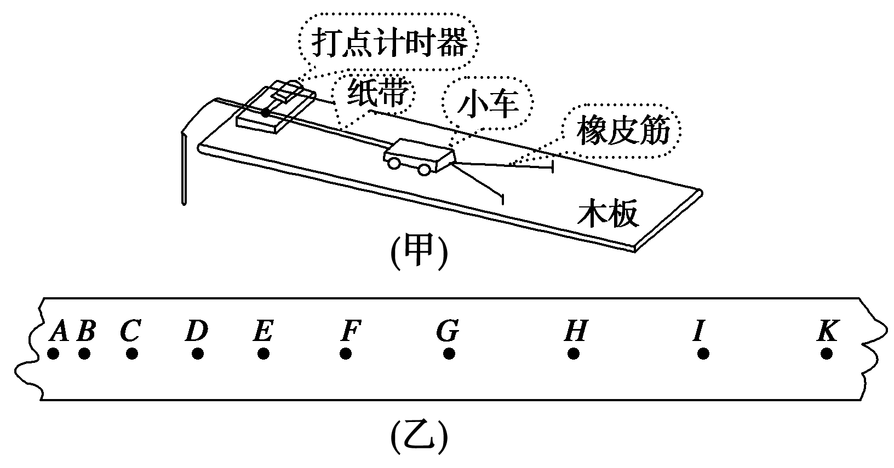
(1)实验中，小车会受到摩擦力的作用，可以使木板适当倾斜来平衡掉摩擦阻力，下面操作正确的是( )
A．放开小车，小车能够自由下滑即可
B．放开小车，小车能够匀速下滑即可
C．放开拖着纸带的小车，小车能够自由下滑即可
D．放开拖着纸带的小车，小车能够匀速下滑即可
( 2)在正确操作情况下，打在纸带上的点，并不都是均匀的，为了测量小车获得的速度，应选用纸带的某部分进行测量，如图(乙)所示。你认为下列选项中可能合理的是_______。
A．BD B．FI C．HK D．AK
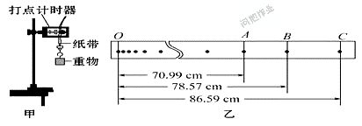
18.（5分）某同学用图甲所示的实验装置验证机械能守恒定律．已知打点计时器所用电源的频率为50Hz，当地重力加速度为g=9.80m/s²．实验中该同学得到的一条点迹清晰的完整纸带如图乙所示．纸带上的第一个点记为O，另选连续的三个点A、B、C进行测量，图中给出了这三个点到O点的距离h_{A}、h_{B}和h_{C}的值．回答下列问题（计算结果保留3位有效数字）
（1）打点计时器打B点时，重物速度的大小v_{B}=______m/s；
（2）从O点运动到B点的过程中，重力势能减少量ΔE_{P}＝ ，此过程中物体动能的增加量ΔE_{k}＝ ，ΔE_{P} ΔE_{k}（填“等于”，“略大于”或“略小于”），这是因为 ．
1资*源%库9.（9分）宇航员站在一星球表面上的某高处，从h高处自由下落一个小球，经过时间t，
球落到星球表面， 已知该星球的半径为R，引力常量为G ，求:
(1)该星球的质量M。
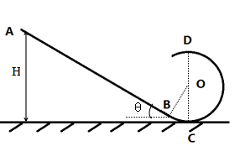
(2)该星球的第一宇宙速度是多少?
20.（12分））如图所示，倾角为37°的AB段直轨道与五块的动摩擦因数μ=0.3，BCD为光滑圆形轨道，两轨道相切于B点。可视为质点的滑块从直轨道上某处静止下滑，滑到最低点C处时动能为E_{k}=24J，对轨道的压力为140N；滑到圆上最高点D处时对轨道的压力为20N，sin37°=0.6，求：
（1）滑块的质量m. （2）圆轨道的半径R. （3）物块起滑点的高度H.

21.【加试题】（4分）用如图所示的装置完成“研究平抛物体的运动”的实验：
⑴下列关于本实验的说法中正确的是_____
A．斜槽末端可以不水平
B．建立坐标系时，应该用重垂线确定y轴
C．应使小球每次从斜槽上相同的位置由静止滑下
D．在描绘小球运动的轨迹时，应该用一条折线把所有的点都连接起来
c
a
b
⑵某同学根据实验结果在坐标纸上描出了小球水平抛出后的一段运动轨迹，图中水平方向与竖直方向每小格的长度均代表0.10m，小球在运动过程中的几个位置如图中的a、b、c所示，则小球做平抛运动的初速度v₀=____ m/s，运动到b点的速度大小为_______m/s．(g取10m/s²)

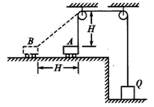
22.【加试题】（10分）如图所示，一辆车通过一根跨过定滑轮的绳提升某质量为m的物体，绳不可伸长，绳的质量、定滑轮的质量及大小不计，滑轮的摩擦不计，开始时车在A点，绳已绷紧，与车相连的一段绳处于竖直方向上，绳与车的连接点到定滑轮的距离为H车从A点起向左加速运动到B点，通过的位移为H，车通过B点时速度为v_{B}，求：
（1）求物体此时的速度。
（2）此过程中绳Q端对物体所做的功。

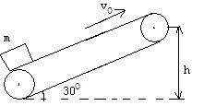
23.【加试题】(10分) .如图所示，绷紧的传送带在电动机的带动下，始终保持v₀=2m/s的速度匀速行驶，传送带与水平地面的夹角θ=30° 。现把一质量m=10kg的工件轻轻地放在传送带底端，由传送带送至h=2m的高处，已知工件与传送带间动摩擦因数μ=$\frac{\sqrt{3}}{2}$，g=10m/s²。求：（1）求工件刚放上去时的加速度。
（2）在工件从传送带底端运动至h=2m高处的过程中，传送带对工件做了多少功？
（3）由于传送工件，电动机多消耗的能量$ΔE$为多少？
参考答案
一、选择题Ⅰ（本题共13个小题，每小题3分，共39分。）
题号 | 1 | 2 | 3 | 4 | 5 | 6 | 7 | 8 | 9 | 10 | 11 | 12 | 13
答案 | D | D | D | C | A | C | A | D | C | B | C | D | D
二、选择题Ⅱ（本题共3个小题，每小题2分，共6分。)
题号 | 14 | 15 | 16
答案 | CD | AC | AB

- 非选择题（本题共7小题，共55分。）
17.（1） D （3分） （2） C （2分）
18.（每空1分）（1） 3.90
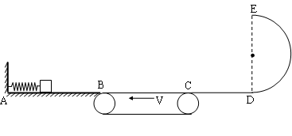
（2） 7.70 7.61 略大于 重物下落时受到阻力

$V=\frac{\sqrt{2\text{Rh}}}{t}$$M=\frac{2hR^{2}}{Gt^{2}}$19 . （1）（5分） （2）（4分）

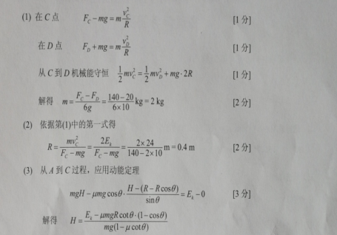

H=$\frac{\text{146}}{\text{75}}m$ [2分]
- 【加试题】（1）（2分）___BC___（2）（2分）____2__ _$\frac{\sqrt{\text{41}}}{2}$___,
- 【加试题】（10分）
- （4分）车到B点时，物体上升的速度等于v_{B}沿绳方向的分速度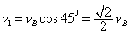。
- （6分）车由A到B过程中绳被拉过，所以物体上升高度，（2分）
由动能定理得W+ 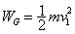 （2分）
所以绳的拉力做功
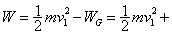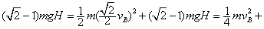
（2分）
- 【加试题】（10分）
（1）工件轻轻地放在传送带底端后，受到重力、支持力和沿斜面向上的摩擦力作用，由牛顿第二定律得知，上滑过程中加速度为：
μmgcosθ-mgsinθ=ma
得：a=g（μcosθ-sinθ）=2.5m/s² （1分），方向沿斜面向上（1分）
（2）匀加速运动过程中，动摩擦力对工件做功为：W₁=μmgcosθ•x=60J（1分）
匀速运动后，工件受到的静摩擦力大小为：f=mgsinθ
通过的位移为：x′=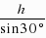-x=4m-0.8=3.2m
匀速运动过程中，摩擦力对工件做功为：W₂=mgsinθ•x′=160J（1分）
所以摩擦力对工件做的总功为：W=W₁+W₂=220J （2分）
（3）多消耗的能量转化为工件的动能和重力势能以及摩擦产生的内能
其中：Q=F_{f}•x_{相对}=μmgcosθ•（2x-x）=60J（1分）
所以：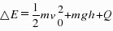（2分）
代入数据得：△E=280J（1分）

